Паспорт
средней группы
на 2021-2022 учебный год.

Подготовила
воспитатель Титаренко Е.В.

Новочеркасск, 2021.

Муниципальное бюджетное дошкольное образовательное учреждение детский сад № 18

Помещение средней группы находится на 2 этаже двухэтажного здания и состоит из групповой комнаты, раздевалки, санузлов и мойки для посуды.
Общие данные:
Возрастная группа: 4-5 лет
Количество воспитанников: 20 (10-мальчиков, 10-девочек).
В групповой комнате в соответствии с режимом дня проходят:
-утренняя гимнастика;
-самостоятельная детская деятельность;
-НОД;
-культурно-досуговая деятельность;
-индивидуальная работа с детьми;
-организованная игровая деятельность детей во 2-й половине дня:
-развивающие образовательные ситуации в режимных моментах;
-приём пищи;
-дневной сон.

Режим дня (на тёплый период) для детей средней группы (4-5 лет)

Время | Вид деятельности
7.00-8.00 | Прием (группа/участок), самостоятельная детская деятельность, сбор информации от родителей о состоянии здоровья детей.
8.00-8.10 | Утренняя гимнастика.
8.10-8.30 | Гигиенические процедуры, подготовка к завтраку, самостоятельная детская деятельность.
8.30-9.00 | Завтрак
9.00-10.00 | Подготовка к прогулке, прогулка (совместная деятельность педагога с детьми- игровая, продуктивно-исследовательская деятельность и др.).
10.00-10.15 | Гигиенические процедуры. Второй завтрак.
10.15-12.15 | Подготовка к прогулке, прогулка (совместная деятельность педагога с детьми- игровая, продуктивно-исследовательская деятельность и др.).
12.15-12.30 | Возвращение с прогулки, гигиенические процедуры.  Самостоятельные игры детей. Подготовка к обеду.
12.30-12.50 | Обед.
12.50-13.00 | Гигиенические процедуры, подготовка ко сну.
13.00-15.30 | Дневной сон
15.30-16.00 | Постепенный подъем, гигиенические процедуры.  Самостоятельная деятельность детей.
16.00-16.30 | Уплотненный полдник
16.30-19.00 | Подготовка к прогулке. Прогулка (совместная деятельность педагога с детьми- игровая).  Уход детей домой.

Режим дня (на холодный период) для детей средней группы
(4-5 лет)

Время | Вид деятельности
7.00-8.00 | Приём (группа/участок), индивидуальная работа с детьми,  самостоятельная детская деятельность, сбор информации от родителей о здоровье детей.
8.00-8.08 | Утренняя гимнастика.
8.08-8.30 | Самостоятельная деятельность детей. Гигиенические процедуры, подготовка к завтраку.
8.30-8.55 | Завтрак.
9.00-9.20 | Непрерывная образовательная деятельность (занятие № 1).
9.20-9.30 | Перерыв между занятиями (малоподвижные игры и др.).
9.30-9.50 | Непрерывная образовательная деятельность (занятие № 2).
9.50-10.00 | Самостоятельная деятельность детей. Подготовка ко второму завтраку. Гигиенические процедуры.
10.00-10.10 | Второй завтрак.
10.10-12.10 | Подготовка к прогулке, прогулка (игры, наблюдения, индивидуальная работа и др.). Возвращение с прогулки.
12.10-12.30 | Гигиенические процедуры, подготовка к обеду.
12.30-13.00 | Обед. Гигиенические процедуры, подготовка ко сну.
13.00-15.00 | Дневной сон
15.00-15.30 | Постепенный подъём. Гимнастика пробуждения, гигиенические процедуры. Подготовка к уплотнённому полднику.
15.30-15.50 | Уплотнённый полдник
15.50-17.00 | Игры, досуги, совместная деятельность детей, самостоятельная деятельность детей.  Чтение художественной литературы. Подготовка к прогулке.
17.00-19.00 | Подготовка к прогулке. Прогулка. Индивидуальная работа с детьми. Самостоятельная деятельность детей (группа/участок).  Уход детей домой.

Расписание непосредственно – образовательной
деятельности в средней группе на 2021 – 2022 учебный год

Понедельник | 9:00 – 9:20 | Речевое развитие.
 | 9:30 – 9:50 | Художественно – эстетическое развитие (музыкальное развитие).
Вторник | 9:00 – 9:20 | Познавательное развитие (ФЭМП).
 | 9:40 – 10:00 | Физическое развитие.
Среда | 9:00 – 9:20 | Художественно – эстетическое развитие (рисование).
 | 9:30 – 9:50 | Художественно – эстетическое  развитие (музыкальное развитие).
Четверг | 9:00 – 9:20 | Формирование целостной картины мира (становление сознания), познание предметного и социального мира(1-3 неделя)/ Познавательно-  исследовательская деятельность (экспериментирование)(2-4 неделя).
 | 9:30 – 9.50 | Художественно-эстетическое развитие  (конструирование)
 | 10:10-10:30 | Физическое развитие (улица)
Пятница | 9:00 – 9:20 | Художественно – эстетическое Развитие (аппликация – 1 и 3 неделя лепка – 2 и 4 неделя).
 | 9:30 – 10:00 | Физическое развитие

Санитарно-гигиенические требования к групповой комнате, раздевалке, туалетным помещениям и мойке согласно СанПин (3.1/2.4.3598-20, 2.3/2.4.3590-20, 2.4.3648-20, 2.4.1.3049-13):
- оборудована системой отопления в соответствии с требованиями, предъявляемыми к отоплению;
- конструкция окон (4 штуки-групповая комната, 3 штуки-раздевалка) обеспечивает возможность проведения проветривания помещения в отсутствии детей в любое время года по графику. Соблюдается температурный режим 18° при относительной влажности 40 - 60%, температурные перепады в пределах (2-3°);
- система общего освещения помещения групповой комнаты обеспечивается потолочными светильниками (5 штук) со светодиодными лампами и раздевалки-люминесцентные лампы (2 штуки);
- ковровое покрытие ежедневно очищается с использованием пылесоса. Ковровое покрытие не реже одного раза в месяц подвергается влажной обработке;
- помещение подлежит ежедневной влажной уборке с применением моющих и дезинфицирующих средств. Линолеум протирается 2 раза в день. Генеральная уборка - один раз в неделю;
- оборудование, инвентарь, игрушки ежедневно обрабатываются с использованием дезинфицирующих средств и мыльно-содового раствора;
- для дезинфекции воздушной и поверхностной среды помещение оборудовано прибором Облучателем-рециркулятором медицинским «Armed», модель СН211-115, бактерицидный облучатель «Солнышко» № 2;
8.столы в группе установлены в 2 ряда: (параллельно друг другу) расстояние от наружной стены до первого ряда столов 0,6 - 0,7 м (ростовые показатели столов 1 (460 мм) и 0 (400 мм), стульев 1 (260мм) и 0 (220 мм). Столы в групповом помещении промываются горячей водой с моющим средством до и после каждого приема пищи;
10. воспитатель постоянно следит за правильностью посадки воспитанников за столами;
11.между НОД установлены перерывы не менее 10 минут;
12.групповая комната оборудована автоматической системой пожарной сигнализации;
13.двери-2 штуки (1-в моечную, 2-эвакуационная). Эвакуационный выход открываются по направлению выхода из групповой комнаты;
14.смена постельного белья и полотенц – по мере загрязнения, но не реже 1 раза в неделю. Постельные принадлежности маркируются у ножного края;
15.туалетные помещения разделены на умывальную зону и зону санитарных узлов: умывальников – 4 шт., унитазов – 4 шт;
16.для проведения гигиенических процедур установлен душевой поддон;
17. в групповой комнате установлен телевизор на расстоянии от ближайшего места просмотра до экрана 2 метра.

Перечень оборудования раздевалки средней группы:

Наименование | Количествово
Мебель
Индивидуальные шкафчики для раздевания с индивидуальной маркировкой | 34
Платенной шкаф | 1
Полка для обуви | 1
Банкетка | 3
Информационный стенд для родителей | 1
Стенд для детского творчества | 2
Электроосветительные приборы
Светильники дневного света | 4
Выключатель для света | 1
Напольные и другие покрытия
Линолеум | 1
Ковровая дорожка | 1
Тюлевые шторы | 3
Багеты | 3
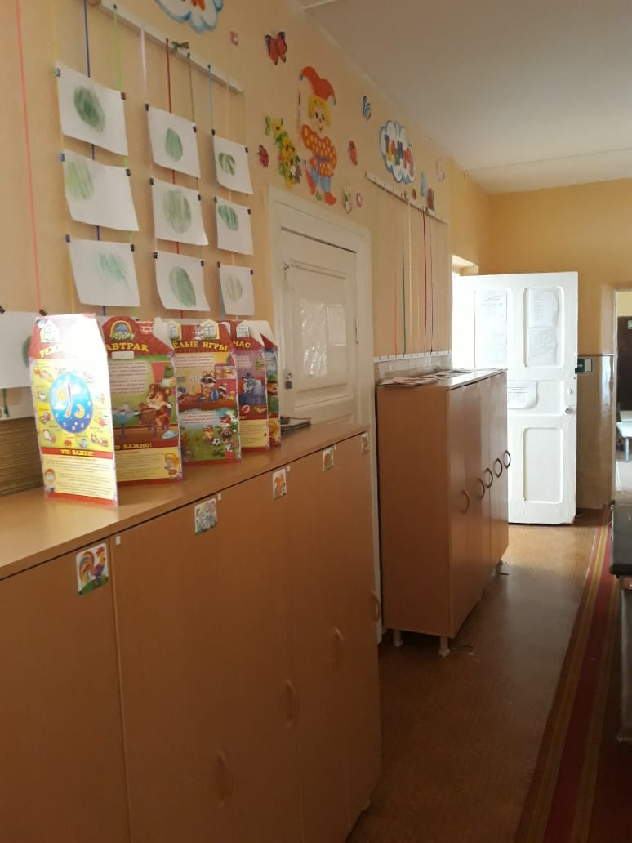

Перечень оборудования групповой комнаты:
№  п/п | Наименование | Кол-во
Мебель
1 | стул детский | 31
2 | стол детский | 8
3 | стул для воспитателя | 1
4 | стол для воспитателя | 1
5 | стол для изодеятельности «Хохлома» | 1
6 | фланелеграф | 1
7 | магнитная доска | 1
8 | доска настенная «Бизиборд»
9 | детская трехярусная кровать | 9
10 | полка навесная | 1
11 | раздаточный стол | 1
 | Электроосветительные приборы
1 | светильники навесные | 5
2 | выключатель света | 1
3 | розетка | 1
 | Напольные и другие покрытия
1 | линолеум | 1
2 | ковровое покрытие | 1
3 | тюлевая штора | 5
4 | багеты | 4

Техническое оборудование группового помещения.
№  п/п | Наименование | Кол-во
 | Аудиовизуальные средства обучения
1 | Ноутбук Asus D541NA-GQ403T15.6HD | 1
2 | Мышь | 1
3 | Телевизор | 1
4 | Портатвная аккустическая система с Bluetooth и FM-радио | 1
5 | Принтер А4 Canon i-Sensys LBP6030B | 1
6 | Подставка настенная для телевизора | 1
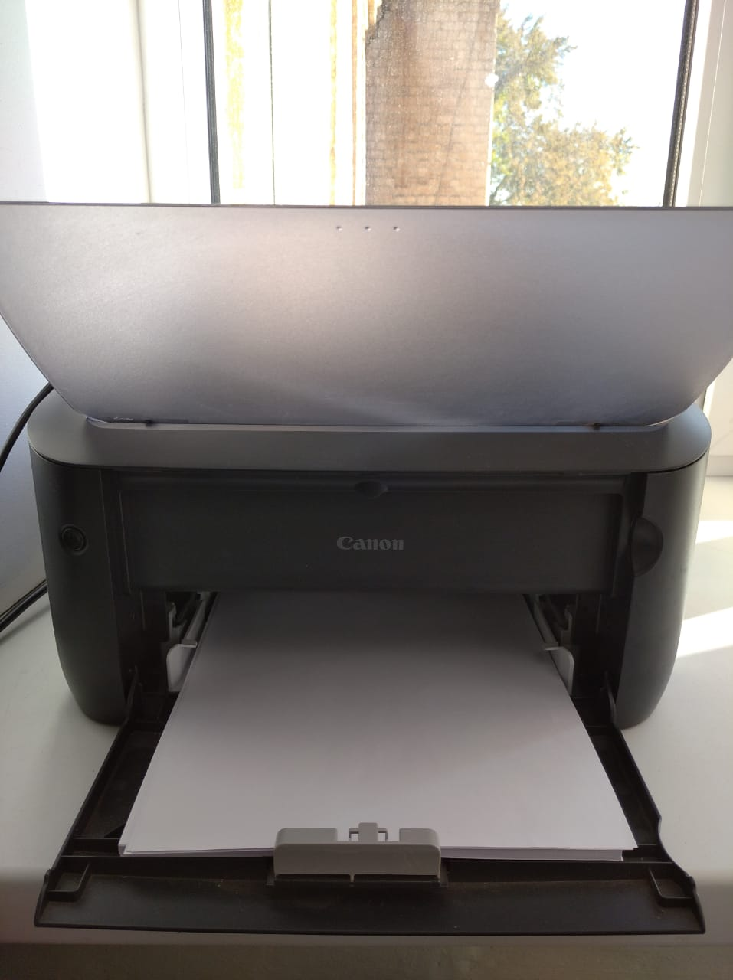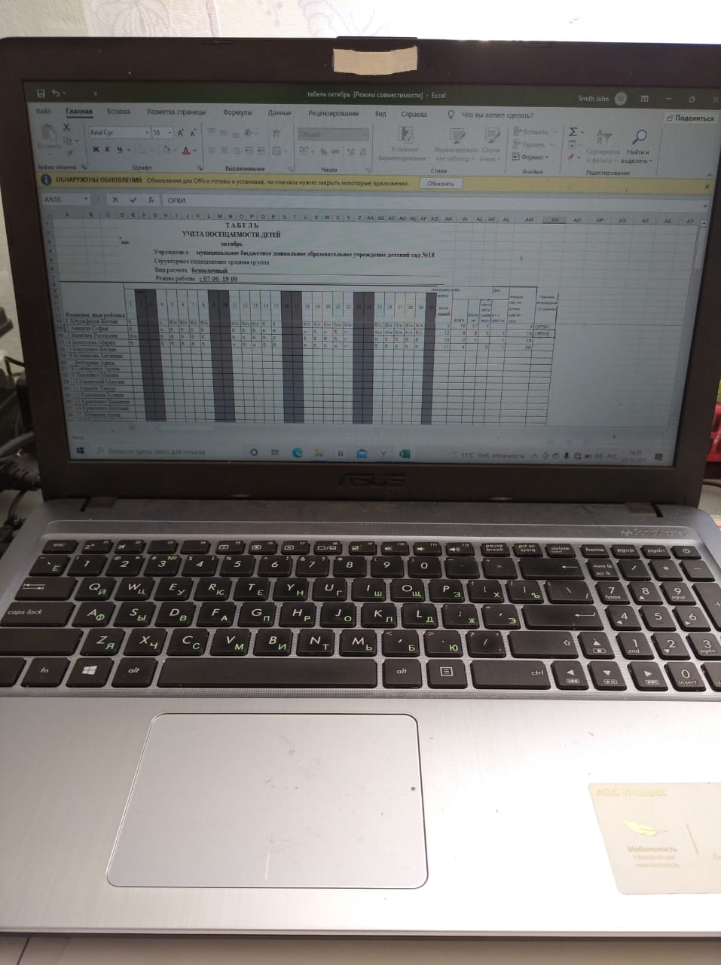
Развивающая предметно-пространственная среда группы содержательно-насыщенна, трансформируема, полифункциональна, вариативна, доступна и безопасна. Насыщенность среды соответствует возрастным возможностям детей и содержанию рабочей программы. Образовательное пространство оснащено средствами обучения и воспитания, соответствующими материалами, в том числе игровым, оздоровительным оборудованием, инвентарем.
Организация образовательного пространства и разнообразие материалов, оборудования и инвентаря обеспечивает:
- игровую, познавательную, исследовательскую и творческую активность всех воспитанников, экспериментирование с доступными детям материалами;
- развитие крупной и мелкой моторики;
- эмоциональное благополучие детей во взаимодействии с предметно-пространственным окружением;
- возможность самовыражения детей.
- Трансформируемость пространства предполагает возможность изменений предметно-пространственной среды в зависимости от образовательной ситуации, в том числе от меняющихся интересов и возможностей детей.
- Полифункциональность материалов предполагает:
- возможность разнообразного использования различных составляющих предметной среды;
- наличие в группе полифункциональных (не обладающих жестко закрепленным способом употребления) предметов, в том числе природных материалов, пригодных для использования в разных видах детской активности (в том числе в качестве предметов-заместителей в детской игре).
- Вариативность среды предполагает наличие в группе различных пространств (для игры, конструирования и пр.), а также разнообразных материалов, игр, игрушек и оборудования, обеспечивающих свободный выбор детей; периодическую сменяемость игрового материала, появление новых предметов, стимулирующих игровую, двигательную, познавательную и исследовательскую активность детей.
- Доступность среды. Свободный доступ детей, в том числе детей с ограниченными возможностями здоровья, к играм, игрушкам, материалам, пособиям, обеспечивающим все основные виды детской активности; исправность и сохранность материалов и оборудования.
- Безопасность предметно-пространственной среды предполагает соответствие всех ее элементов требованиям по обеспечению надежности и безопасности их использования.
Обеспеченность развивающими играми, материалами и оборудованием:

Образовательная  область | Игры, материалы и оборудование | Коли  чество
Социально-коммуникативная | Самолёт | 3
 | Набор «Дорожные знаки» | 1
 | Руль | 1
 | Набор инструментов «Юный мастер» | 1
 | Машинки (в ассортименте) | 30
 | Набор «Посудка» (металлический) | 1
 | Набор «Посудка» (пластмассовый) | 1
 | Набор «Овощи» | 1
 | Набор «Фрукты» | 1
 | Набор «Фрукты и овощи» (флис) | 1
 | Набор «Магазин» | 1
 | Набор «Парикмахерская» | 1
 | Набор «Больница» | 1
 | Игровая мебель «Кухня» | 1
 | Игровая мебель «Больница» | 1
 | Игровая мебель «Магазин» | 1
 | Кубики | 1
 | Напольный конструктор | 1
 | Кровать кукольная (деревянная) | 1
 | Кукла | 5

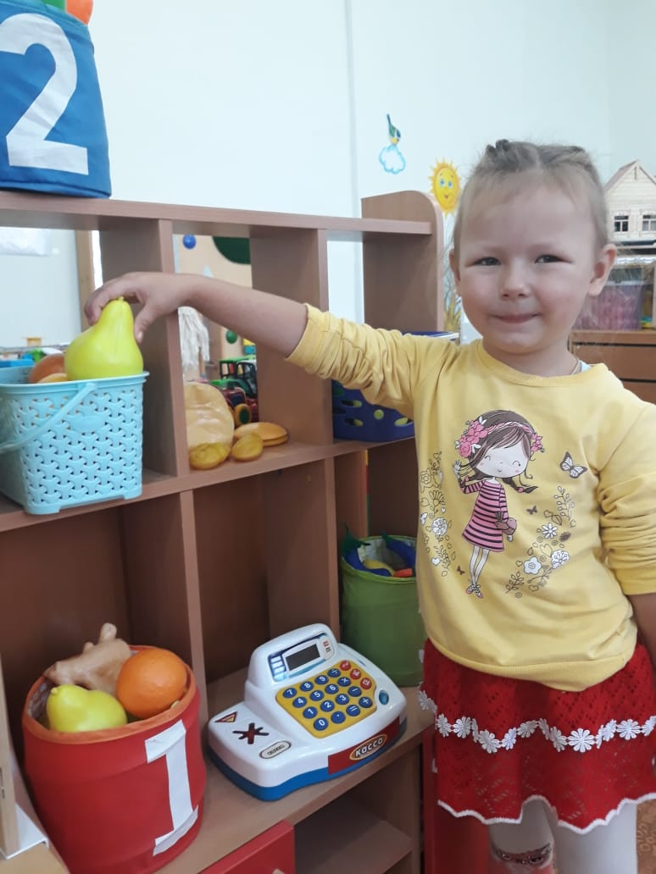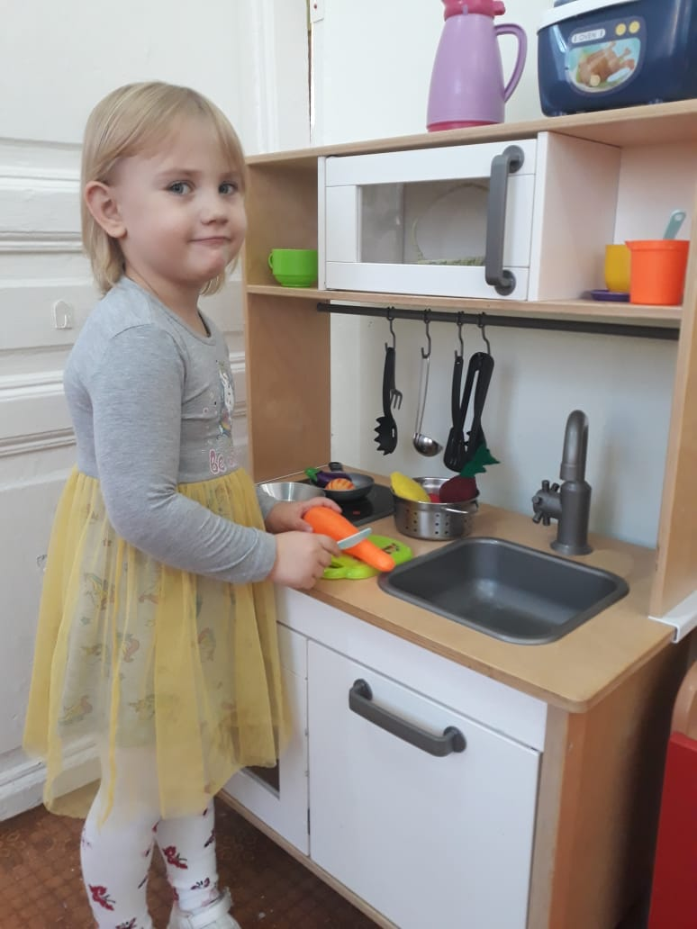

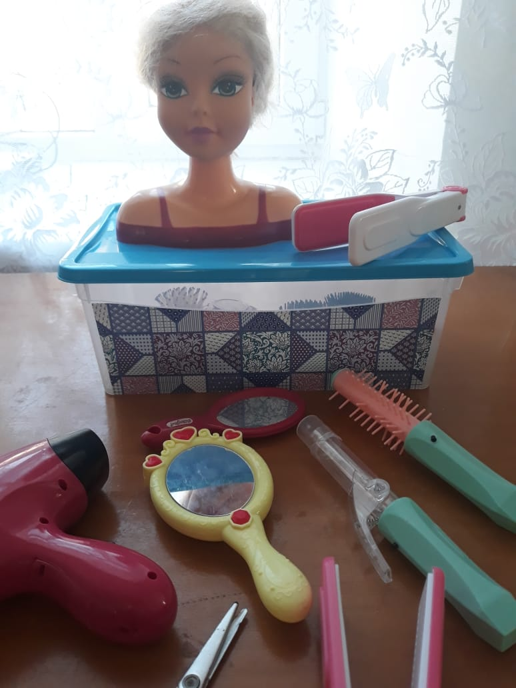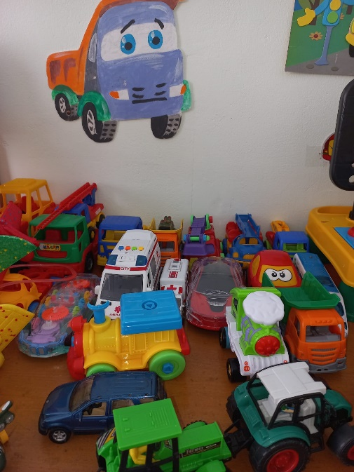

Образовательная  область | Игры, материалы и оборудование | Коли  чество
Познавательное развитие | Кубики Никитина | 12
 | Палочки Кюизенера | 1
 | Математический набор «Учусь считать» | 15
 | Балансир «Времена года» | 1
 | Игровой комплект Жили-были, поживали...Скотный двор | 1
 | Игровой комплект «Жили-были. поживали....Изба» | 1
 | Игровой комплект "Всему свое время. Годовик" | 1
 | Настольные игры (в ассортименте) | 30
 | Набор юного биолога | 2
 | Ёмкости для экспериментирования | 6
 | Камни, шишки, сыпучие предметы | ассорт.

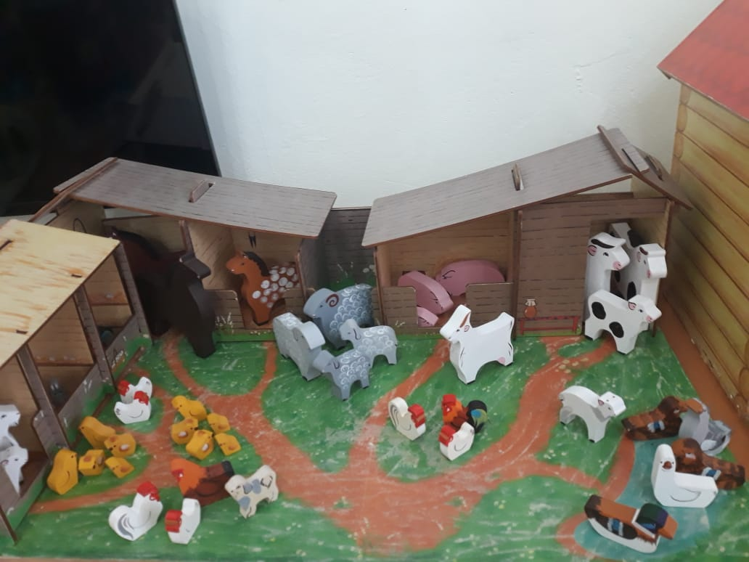

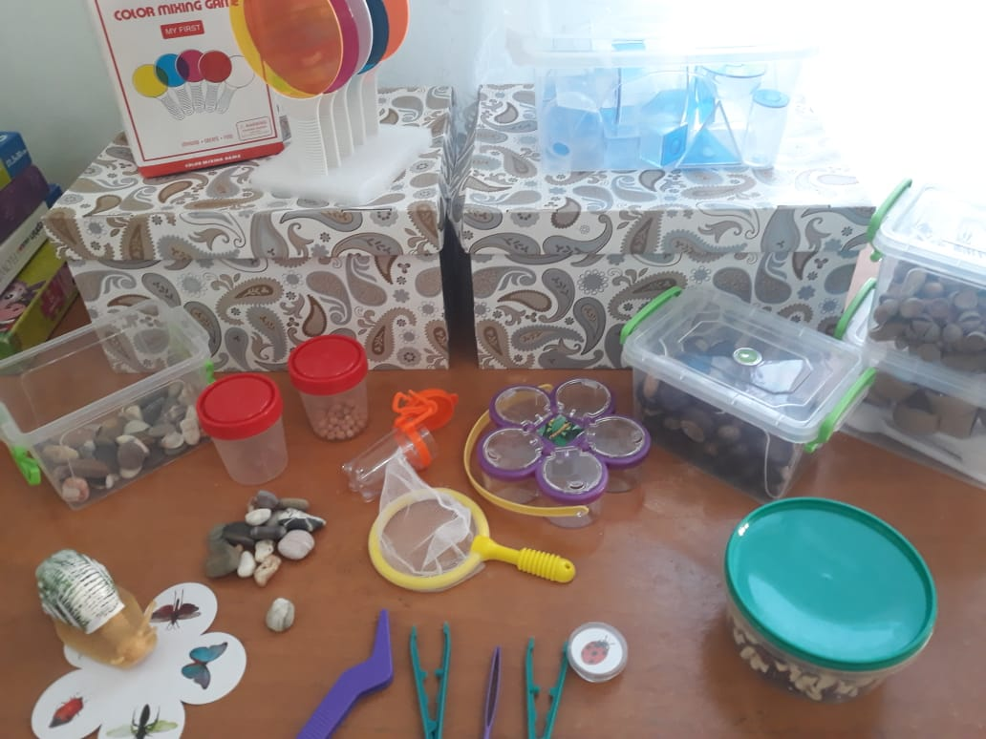
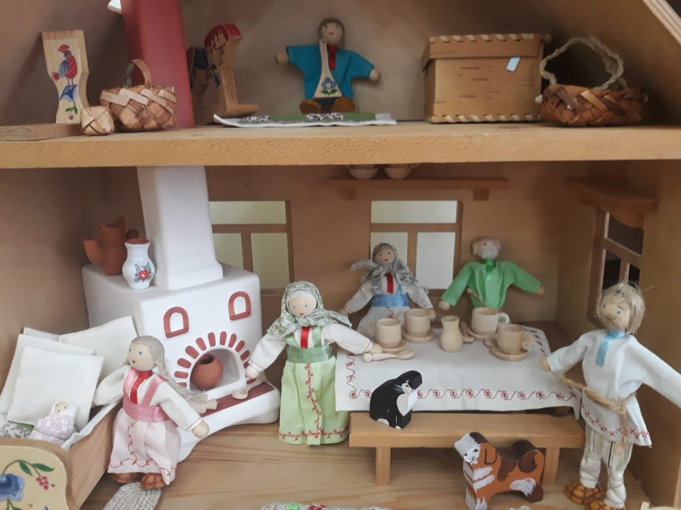

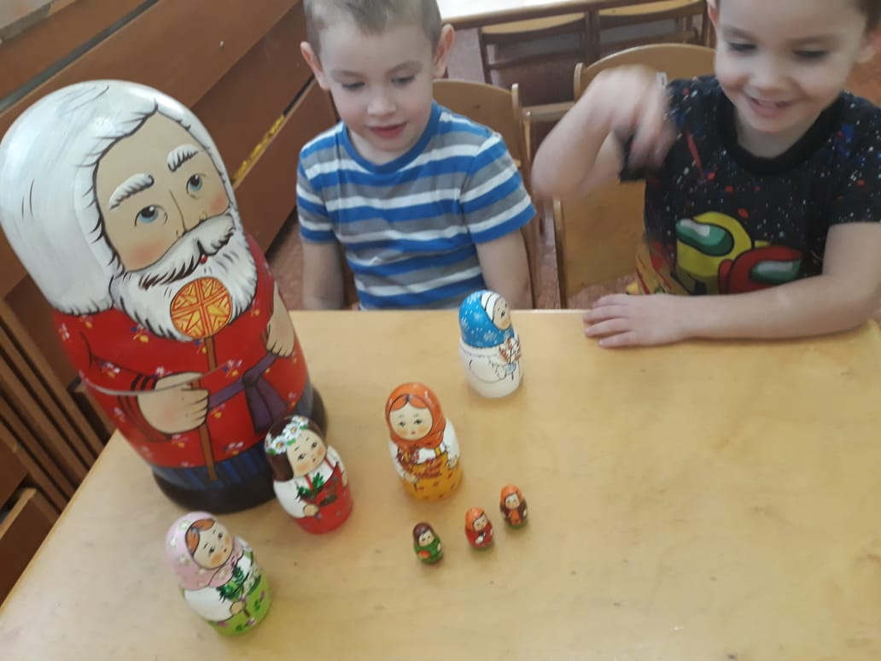

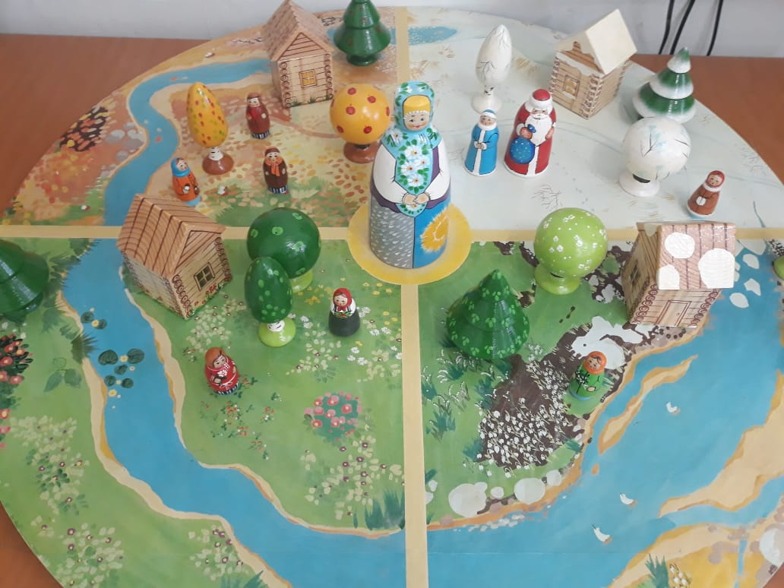

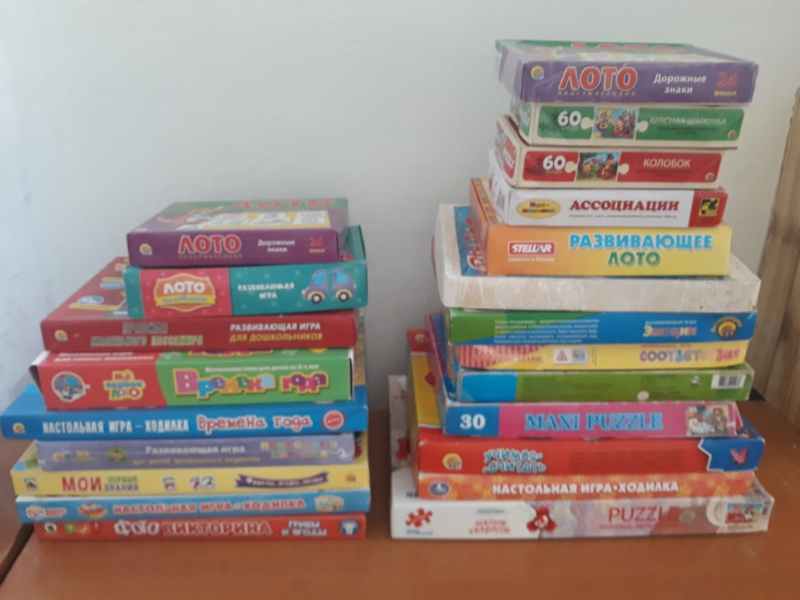

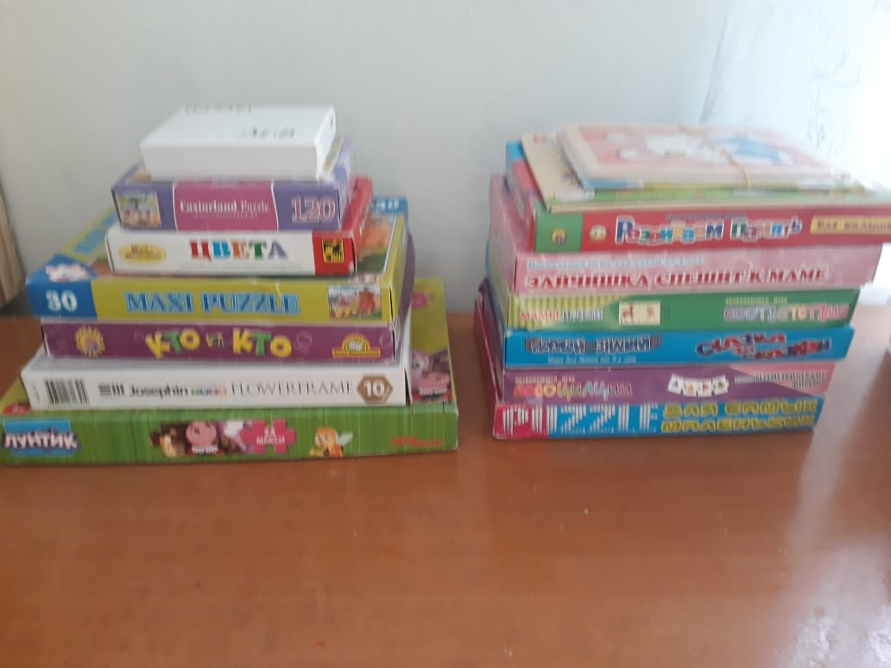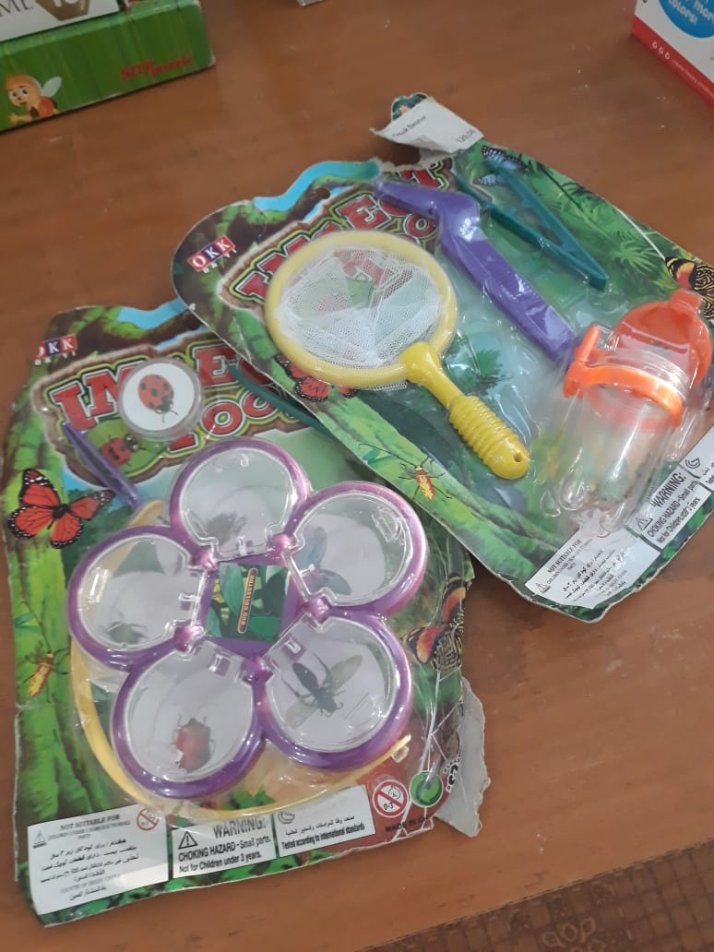

Образовательная  область | Игры, материалы и оборудование | Коли  чество
Художественно-эстетическое развитие | Пластилин
 | Доски для лепки | 20
 | Цветные карандаши | 20
 | Альбомы | 20
 | Клей канцелярский | 20
 | Бумага цветная | 20
 | Карандаш простой | 20
 | Креповая бумага | 3
 | Гуашь | 10
 | Краски акварельные | 20
 | Кисть для рисования | 20
 | Кисть-щетина | 20
 | Ножницы | 20
 | Картон | 10
 | Фломастеры | 2
 | Трафареты | 10
 | Музыкальные инструменты (в ассортименте) | 7
 | Маски | 15
 | Магнитный театр | 1
 | Кукла Би-ба-бо | 10
 | Настольный театр | 1
 | Ширма | 1
 | Детская художественная литература | 50
 | Конструктор деревянный | 1
 | Конструктор пластмассовый
Физическое развитие | Мяч резиновый | 3
 | Мячи пластмассовые | 50
 | Боулинг | 2
 | Бадминтон
Речевое развитие | Наглядный материал по лексическим темам | 20
 | Игры на развитие мелкой моторики | 10
 | Тактильная панель "Аккустика" | 1
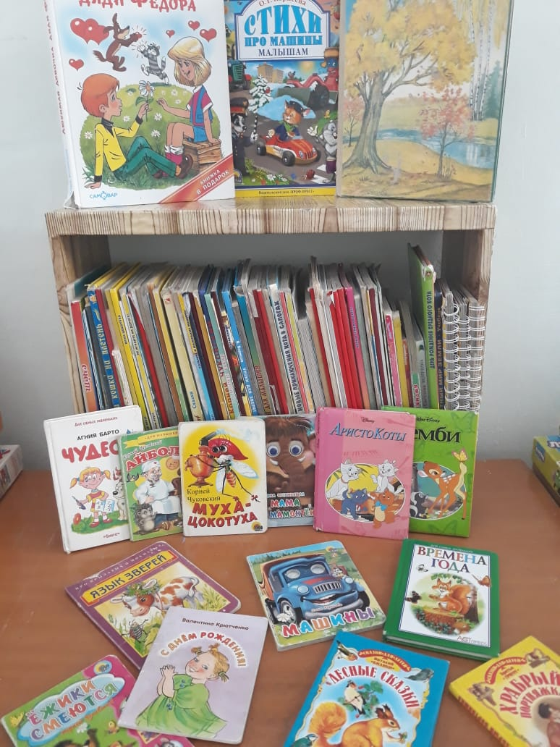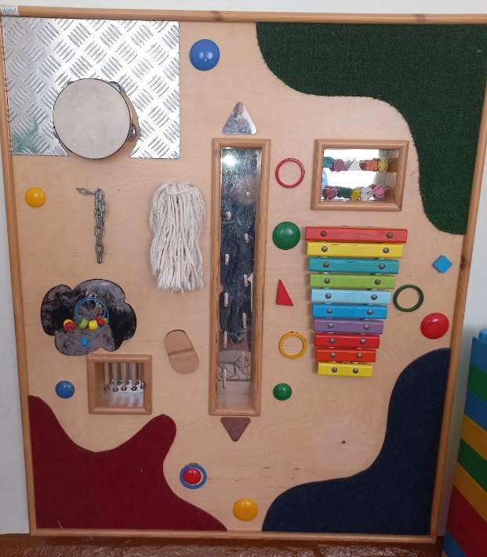

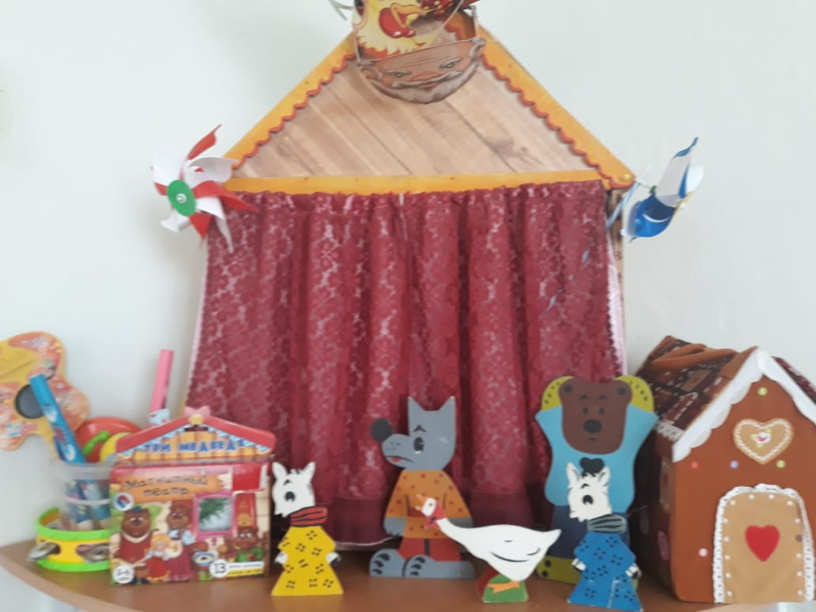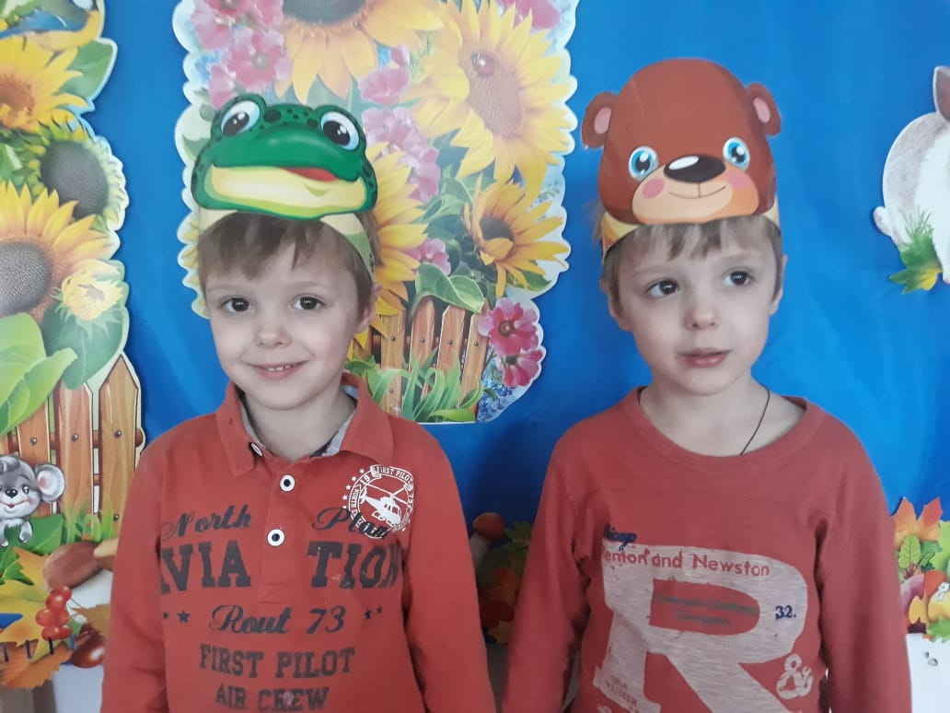

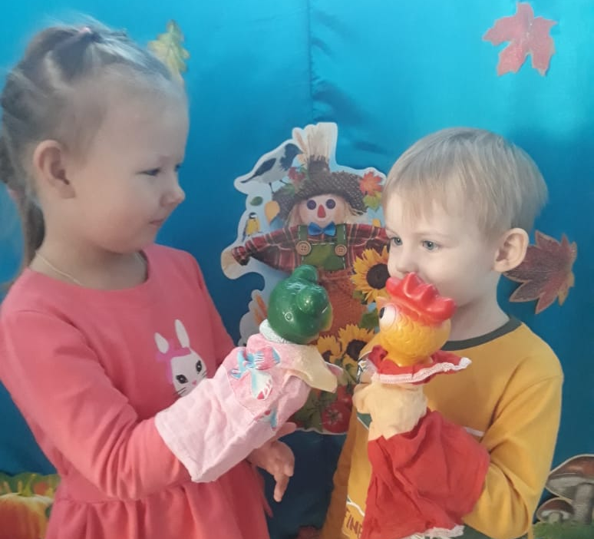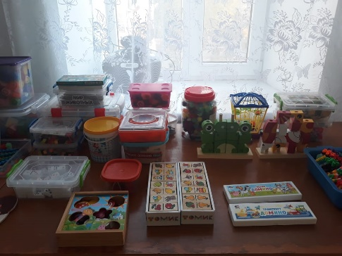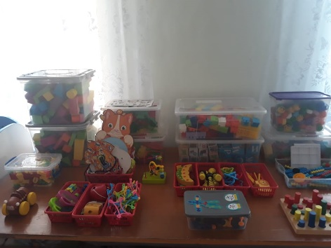

Программно-методическое обеспечение

Образова-тельная  область | Программное обеспечение | Парциальные программы и методические пособия
Социально-  Коммуникативное развитие | Комплексная образовательная программа дошкольного образования «ДЕТСТВО» / Т. И. Бабаева, А. Г. Гогоберидзе, О. В. Солнцева и др. — СПб. : ООО «ИЗДАТЕЛЬСТВО «ДЕТСТВО-ПРЕСС», 2019. — 352 с.  Пособия:  1.План-программа педагогического процесса в детском саду. Методическое пособие для воспитателей детского сада/ Сост. Н.В.Гончарова и др; под ред. З.А.Михайловой.- 2 изд.- СПб.: ДЕТСТВО-ПРЕСС, 1999. 2.Планирование комплексных занятий по программе «Детство». Средняя группа/сост. З.А.Ефанова и др.- Волгоград: Учитель, 2015. -126 с.  3.Рабочая программа воспитателя: ежедневное планирование по программе «Детство». Средняя группа/ авт.-сост. Н.Н.Гладышева, Ю.Б.Сержантова.- Волгоград: Учитель, 2013.-341 с. 4.Бабаева Т.И. и др. Образовательная область «Социально-коммуникативное развитие» (Методический комплект программы «Детство»): Учебно-методическое пособие/ Т.И.Бабаева, Т.А.Березина, Л.С.Римашевская; ред.А.Г.Гогоберидзе.-СПб.: ООО «ИЗДАТЕЛЬСТВО «ДЕТСТВО-ПРЕСС», 2016.-384 с. 5.Краснощекова Н.В. Сюжетно-ролевые игры для детей дошкольного возраста/ Н.В.Краснощекова.- Изд. 8-е.-Ростов н/Д: Феникс, 2014.-251 с.-(Школа развития).  6.Составитель Л.Н.Калмыкова. Здравствуй, пальчик! Как живешь?: картотека тематических пальчиковых игр/сост. Л.Н.Калмыкова.- Волгоград: Учитель, 2014. 7.Гончарова В.А., Колосова Т.А. Моторные сказки для самых маленьких: Учебно- методическое пособие. СПб.: КАРО, 2012.-128 с.: ил. 8.Трясорукова Т.П. Игры для дома и детского сада на снижение психо-эмоционального и скелетно- мышечного напряжения/Т.П.Трясорукова.-Изд.8-е, стер.-Ростов н/Д:Феникс, 2019.-29, (1) с.:ил.-(Школа развития). | 1.Хабибуллина Е.Я. «Дорожная азбука в детском саду. Конспекты занятий». -«ДЕТСТВО-ПРЕСС», 2011.
Познава-тельное развитие | Комплексная образовательная программа дошкольного образования «ДЕТСТВО» / Т. И. Бабаева, А. Г. Гогоберидзе, О. В. Солнцева и др. — СПб. : ООО «ИЗДАТЕЛЬСТВО «ДЕТСТВО-ПРЕСС», 2019. — 352 с.  Пособия:  1.Бабаева Т.И., Гогоберидзе А.Г., Михайлова З.А. «Мониторинг в детском саду». Научно-методическое пособие. СПб, 2010.  2.Верещагина Н.В. «Диагностика педагогического процесса в средней группе», -Изд. «Детство – пресс», 2014.  3.Павлова Л.Ю. Сборник дидактических игр по ознакомлению с окружающим миром: Для занятий с детьми 4-7 лет.-М.: МОЗАИКА-СИНТЕЗ, 2015.-80 с.  4.Кравченко И.В., Долгова Т.Л. Прогулки в детском саду. Младшая и средняя группы: Методическое пособие/Под ред. Г.М.Кисилевой, Л.И.Пономаревой.-М.:ТЦ Сфера, 2013.-176 с.  5.Организация деятельности детей на прогулке. Средняя группа/ авт.-сост. Т.Г.Кобзева, И.А. Холодова , Г.С. Александрова.-Изд.2-е.Волгоград: Учитель, 2015.-330 с.  6.Борисенко М.Г., Лукина Н.А. Животные наших лесов.-СПб.: Паритет, 2005.-32 с.+ цв.вкл. (Серия «Грамматика в играх и картинках»). 7.Дрязгунова В,А. Д 44 Дидактические игры для ознакомления дошкольников с растениями: Пособие для воспитателя дет.сада.-М.:Просвещение, 1981. 8.Бондаренко А.К. Дидактические игры в детском саду: Кн. Для воспитателя дет.сада.- 2-е изд., дораб.-М.: Просвещение, 1991. | 1.Е.В. Колесникова. Программа «Математические ступеньки».  «Математика для детей 4-5 лет» М.: ТЦ «Сфера», 2012г.  2.В.П.Новикова. Математика в детском саду. Средний дошкольный возраст.-м.:Мозаика-Синтез, 2000.-96 с.:илл.  3.Воронкевич О.А. Добро пожаловать в экологию! Перспективный план работы по формированию экологической культуры у детей дошкольного возраста {Текст}-СПб.: «ДЕТСТВО-ПРЕСС», 2012.- 496 с., ил.-Прил.: 1 электрон. опт. диск (CD-ROM): зв.; 12 см.- (Библиотека программы «Детство».  4. Дыбина О.В. Ознакомление с предметным и социальным окружением. Средняя группа.- М.: МОЗАИКА-СИНТЕЗ, 2017.-96 с.  5.Организация опытно- экспериментальной деятельности детей 2- 7 лет: тематическое планирование, рекомендации, конспекты занятий/ авт.-сост. Е.А.Мартынова, И.М.Сучкова.-Изд. 2-е.- Волгоград: Учитель, 2013.-333 с.
Речевое  развитие | Комплексная образовательная программа дошкольного образования «ДЕТСТВО» / Т. И. Бабаева, А. Г. Гогоберидзе, О. В. Солнцева и др. — СПб. : ООО «ИЗДАТЕЛЬСТВО «ДЕТСТВО-ПРЕСС», 2019. — 352 с.  Пособия:  1.Сомкова О.Н. Образовательная область «Речевое развитие». Как работать по программе «Детство»: Учебно-методическое пособие/Сомкова О.Н.; ред. А.Г.Гогоберидзе.-СПб.: ООО «ИЗДАТЕЛЬСТВО «ДЕТСТВО-ПРЕСС», 2016.-160 с.  2.Ушакова О.С. Развитие речи детей 4-5 лет. Средняя группа.-М.: ТЦ Сфера, 2021.-192 с.-(Развиваем речь).  3.Развитие связной речи: образовательные ситуации и занятия. Средняя группа/авт.-сост.О.Н.Иванищина, Е.А.Румянцева.-Волгоград:Учитель, 2014.-239 с.  4. Рудик О.С. Развитие речи детей 4-5 лет в свободной деятельности. Методические рекомендации.- М.: ТЦ Сфера, 2009.
Художест-венно-  эстетичес-кое  развитие | Комплексная образовательная программа дошкольного образования «ДЕТСТВО» / Т. И. Бабаева, А. Г. Гогоберидзе, О. В. Солнцева и др. — СПб. : ООО «ИЗДАТЕЛЬСТВО «ДЕТСТВО-ПРЕСС», 2019. — 352 с.  Пособия:  1.Акулова О.В. и др. Образовательная область «Художественно-эстетическое развитие». Методический комплект программы «Детство»: учебно-методическое пособие/науч.ред. А.Г.Гогоберидзе -СПб.: ООО «ИЗДАТЕЛЬСТВО «ДЕТСТВО-ПРЕСС», 2016.-400 с.  2.Петрова И.М. Объёмная аппликация.- СПб.: «Детство-Пресс», 2005.  3.Малышева, А.Н. Занятия по аппликации в детском саду./А.Н.Малышева, З.М.Поварченкова.-Ярославль: Академия развития, 2010. 4.Малышева, А.Н. Аппликация в детском саду./А.Н.Малышева, Н.В.Ермолаева; худож.Е.А.Афоничева, В.Н.Куров.-Ярославль: Академия развития, 2008. 5.Казакова Т.Г. Развивайте у дошкольников творчество: (Конспекты занятий рисованием, лепкой, аппликацией). Пособие для воспитателя дет. Сада.-М.: Просвещение, 1985.-192 с., ил. 6.Комарова Т.С. Занятия по изобразительной деятельности в детском саду. | 1.Лыкова И.А.Программа «Цветные ладошки». Изобразительная деятельность в детском саду: планирование, конспекты занятий, методические рекомендации. Средняя группа.-М.: «КАРАПУЗ», 2009.-144 с. вкл., переиздание дораб. и доп.  2.Куцакова Л.В. Конструирование и ручной труд.-М.: Просвещение, 1989.
Физичес-кое  развитие | Комплексная образовательная программа дошкольного образования «ДЕТСТВО» / Т. И. Бабаева, А. Г. Гогоберидзе, О. В. Солнцева и др. — СПб. : ООО «ИЗДАТЕЛЬСТВО «ДЕТСТВО-ПРЕСС», 2019. — 352 с.  Пособия:  1.Образовательная область «Физическая культура». Как работать по программе «Детство»: Учебно-методическое пособие/науч.ред.:А.Г.Гогоберидзе.-СПб.: ООО «ИЗДАТЕЛЬСТВО «ДЕТСТВО-ПРЕСС», 2013.-160 с. 2.Картушина М.Ю. Сюжетные физкультурные занятия для детей средней группы ДОУ.-М.: Издательство «Скрипторий 2003», 2012.-112 с. | 1.Пензулаева Л.И. Физическая культура в детском саду. Средняя группа.-М.: МОЗАИКА.  2. Автор- составитель Е.И.Подольская. Спортивные занятия на открытом воздухе для детей 3-7 лет/ авт.-сост.Е.И.Подольская.-3-е изд.- Волгоград: Учитель: ИП Гринин Л.Е.,2014.-183 с.-СИНТЕЗ, 2016.

План развития группы:
1.Изготовить нестандартное оборудование по физическому развитию.
2.Приобрести игры для речевого развития.
3. Пополнить центр науки и естествознания материалом для
экспериментирования

